8-ЗУ-25 27.03.2026 Физика Гаврилина О.О.
Оформить конспект.

Линзы. Построение изображения в тонких линзах.

http://лена24.рф/%D0%A4%D0%B8%D0%B7%D0%B8%D0%BA%D0%B0_11_%D0%BA%D0%BB_%D0%9C%D1%8F%D0%BA%D0%B8%D1%88%D0%B5%D0%B2/index.html
Прозрачное тело, ограниченное сферическими поверхностями, называют линзой.
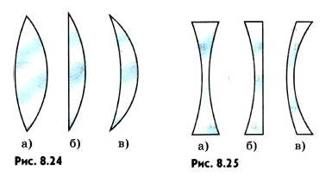
Виды линз. Выпуклые - это линзы посредине толще, чем у краев. Двояковыпуклая линза (рис. 8.24, а), плосковыпуклая линза (рис. 8.24, б), вогнуто-выпуклая линза (рис. 8.24, в). Обычно линзы изготавливают из стекла. Выпуклые линзы являются собирающими.
Вогнутые линзы, которые посредине тоньше, чем у краев На рисунке 8.25 изображены три вида вогнутых линз: двояковогнутая — а, плосковогнутая — б и выпукло-вогнутая — в. Вогнутые линзы, находящиеся в оптически менее плотной среде (по сравнению с материалом линзы), являются рассеивающими.
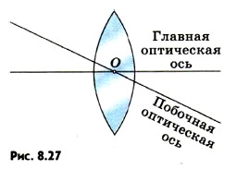
Тонкая линза- это когда толщина линзы l = АВ пренебрежимо мала по сравнению с радиусами R₁ и R₂ сферических поверхностей линзы (рис. 8.26) и расстоянием предмета от линзы.. В дальнейшем, говоря о линзе, мы всегда будем подразумевать тонкую линзу.
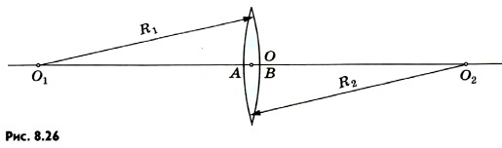
Прямую O₁O₂ (см. рис. 8.26), проходящую через центры сферических поверхностей, которые ограничивают линзу, называют ее главной оптической осью. Главная оптическая ось тонкой линзы проходит через оптический центр.
Любую другую прямую, проходящую через оптический центр, называют побочной оптической осью.
F-главный фокус линзы – точка, в которой пересекаются после преломления в собирающей линзе лучи, падающие на нее параллельно главной оптической оси.
ОF –фокусное расстояние, расстояние от оптического центра линзы до ее фокуса.
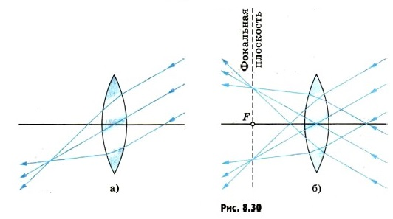
Фокальная плоскость- это плоскость проходящая через фокус линзы, перпендикулярно ее главной оси.
Оптическая сила линзы –величина обратная фокусному расстоянию. Ее обозначают буквой D
D =$\frac{1}{F}$
Если D$>0$,линза собирающая, если D$<0$ линза рассеивающая.
Чем ближе к линзе ее фокусы, тем сильнее линза преломляет лучи, собирая или рассеивая их, и тем больше оптическая сила линзы.
Оптическую силу D линз выражают в диоптриях (дптр). Оптической силой в 1 дптр обладает линза с фокусным расстоянием 1 м.
Основной характеристикой линзы является ее оптическая сила.

Построение изображения в линзе.

Рассмотрим способы построения изображения в линзе.
Нет необходимости изображать на чертеже точный вид сферических поверхностей линзы. Собирающую линзу обозначают символом, показанным на рисунке 8.35, а рассеивающую — символом, приведенным на рисунке 8.36
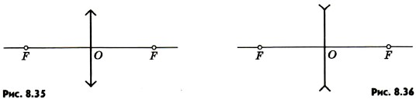
Известно, что все лучи, вышедшие из какой- либо точки предмета, пройдя сквозь линзу, пересекаются также в одной точке. Именно поэтому тонкая линза дает изображение любой точки предмета, а следовательно, и всего предмета в целом.
Для построения изображений, получаемых с помощью собирающей линзы, фокусы и оптический центр которой заданы, мы будем пользоваться в основном тремя видами «удобных» лучей.

Для построения изображения можно использовать два из трех «удобных» лучей.

1.Луч идет параллельно главной оптической оси до линзы, после преломления через фокус линзы.
2. Луч идет через цент линзы, не преломляясь.
3. Луч идет через передний фокус линзы до линзы, после преломления параллельно главной оптической оси.
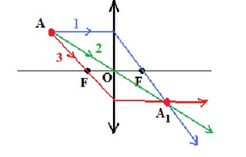
В рассеивающей линзе в фокусе пересекаются не сами лучи, а их продолжения.
Изображение образованное самими лучами называется действительное.
Изображение образованное продолжениями лучей называется мнимым.

Формула тонкой линзы

$\frac{1}{d}+\frac{1}{f}=\frac{1}{F}$ или $\frac{1}{d}+\frac{1}{f}=D$

d –расстояние от предмета до линзы
f - расстояние от линзы до изображения
F – фокус линзы или фокусное расстояние

Г=$\frac{Н}{h}$ $\frac{H}{h}= \frac{f}{d}$
Г- увеличение или уменьшение линзы
h-высота предмета
Н-высота изображения.
Правило знаков для формулы тонкой линзы:
- ​F​ > 0, если линза собирающая; F < 0, если линза рассеивающая;
- ​d​ > 0, если предмет действительный; d < 0, если предмет мнимый (если на линзу падает сходящийся пучок лучей);
- ​f​ > 0, если изображение действительное; ​f​ < 0, если изображение мнимое.
Линзы являются основной частью фотоаппарата, проекционного аппарата, микроскопа, телескопа. В глазу тоже есть линза — хрусталик.
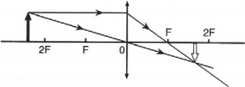
Построение изображений предмета, даваемых собирающей линзой (для ознакомления, посмотреть и прочитать)
- Если предмет находится за двойным фокусом линзы, то его изображение получается действительным, перевернутым, уменьшенным, по другую сторону от линзы.
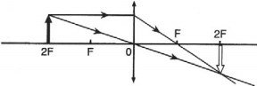
- Если предмет находится в двойном фокусе линзы, то его изображение получается действительным, перевернутым, равным по размерам предмету, в двойном фокусе по другую сторону от линзы.

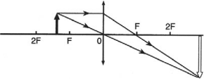
- Если предмет находится между фокусом и двойным фокусом линзы, то его изображение получается действительным, перевернутым, увеличенным, по другую сторону от линзы.

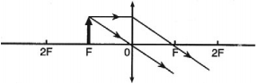
- Если предмет находится в фокусе линзы, то его изображение находится в бесконечности.

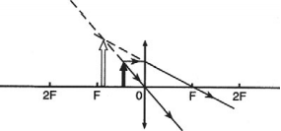
- Если предмет находится между линзой и фокусом, то его изображение получается мнимым, прямым, увеличенным, по ту же сторону от линзы.

Построение изображений предмета, даваемых рассеивающей линзой
Изображение предмета в рассеивающей линзе всегда получается мнимым, прямым, уменьшенным, по ту же сторону от линзы.
